Нежилое помещение расположено в нежилом здании по адресу: Российская Федерация, Алтайский край, городской округ город Рубцовск, город Рубцовск, улица Красная, здание 107.
Помещение пригодно к использованию по функциональному назначению после проведения косметического ремонта (поверхность пола имеет стирание в ходовых местах, мелкие сколы и трещины плиток, оконные переплеты рассохлись, покоробились и расшатаны в углах; местные нарушения штукатурного слоя, стен, отслоение внутренней отделки; следы протечек и ржавые пятна на поверхности потолка и стен; окрасочный слой растрескался, потемнел и загрязнился, имеет отслоения и вздутия; трещины, загрязнения и обрывы покрытий стен в углах, местах установки электрических приборов и у дверных проемов). Имеется санузел, два входа в помещение: основной с улицы с северной стороны и запасной с южной стороны. Транспортная доступность – отличная.
В непосредственной близости расположены Городская больница № 2, Рубцовский ТЭК.
Описание здания, в котором расположено помещение
Показатель | Характеристика | Источник
Кадастровый номер | 22:70:021603:27 | https://kadbase.ru/object-22:70:021603:31-rossijskaya-federaciya-altajskij-kraj-g-rubcovsk-ul-krasnaya-d-107/
Кадастровая стоимость, руб. | 15 103 697
Вид объекта недвижимости | Нежилое здание
Площадь, кв. м | 1254,3
Этажность | 1
Год ввода в эксплуатацию | 1945
Материал несущих стен | Кирпичные
Местоположение | Российская Федерация, Алтайский край, городской округ город Рубцовск, город Рубцовск, улица Красная, здание 107
Сведение об износе и устареваниях
Сведения о физическом износе | Согласно справочной информации о технических характеристиках – условно-удовлетворительное | Данные Заказчика, анализ Оценщика
Сведения о функциональном устаревании | Оцениваемые объекты соответствует всем требованиям по архитектурно-эстетическим, объемно-планировочным, конструктивным решениям, благоустроенности, безопасности, комфортности и другим функциональным характеристикам. Признаков функционального устаревания не выявлено
Сведения о внешнем устаревании | При анализе внешних факторов, оказывающих влияние на оцениваемые объекты, признаков внешнего устаревания оценщиком выявлено не было
Описание помещения
Показатель | Характеристика | Источник
Нежилое помещение, общей площадью 141,2 кв.м., этаж б/н, расположенное по адресу: Российская Федерация, Алтайский край, городской округ город Рубцовск, город Рубцовск, улица Красная, здание 107, помещение 3, кадастровый номер 22:70:021602:1398
Кадастровый номер | 22:70:021602:1398 | Выписка из Единого государственного реестра недвижимости об объекте недвижимости № КУВИ-001/2023-86541340 от 12.04.2023г.
Кадастровая стоимость, руб. | 1 700 831,66
Вид объекта недвижимости | Нежилое помещение
Назначение | Нежилое помещение
Наименование | Нежилое помещение в здании магазина «Продукты»
Фактическое использование | Коммерческая недвижимость
Площадь, кв. м | 141,2
Площадь оцениваемых помещений, кв. м | 141,2
Этаж | б/н
Местоположение | Российская Федерация, Алтайский край, городской округ город Рубцовск, город Рубцовск, улица Красная, здание 107, помещение 3
Сведения о зарегистрированных правах
Правообладатель (правообладатели): | Муниципальное образование город Рубцовск Алтайского края
Вид, номер, дата и время государственной регистрации права: | Собственность
Ограничение прав и обременение объекта недвижимости, вид: | Не зарегистрировано
Первоначальная балансовая стоимость (дата постановки на баланс), руб. | Информация о балансовой стоимости объекта оценки заказчиком не предоставлена. Отсутствие балансовой стоимости не влияет на результаты оценки | -
Балансовая стоимость на дату оценки, руб. |  | -
Сведение об износе и устареваниях
Сведения о физическом износе | Согласно справочной информации о технических характеристиках – условно-удовлетворительное | Данные Заказчика, анализ Оценщика
Сведения о функциональном устаревании | Оцениваемые объекты соответствует всем требованиям по архитектурно-эстетическим, объемно-планировочным, конструктивным решениям, благоустроенности, безопасности, комфортности и другим функциональным характеристикам. Признаков функционального устаревания не выявлено
Сведения о внешнем устаревании | При анализе внешних факторов, оказывающих влияние на оцениваемые объекты, признаков внешнего устаревания оценщиком выявлено не было

Фотоматериалы
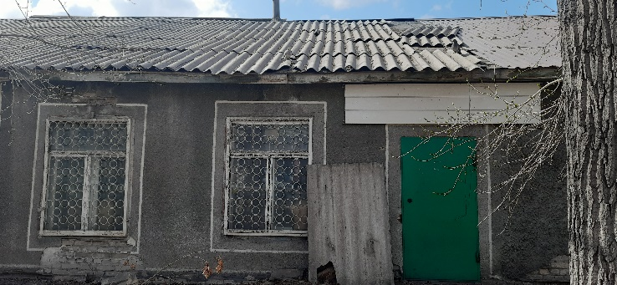 | 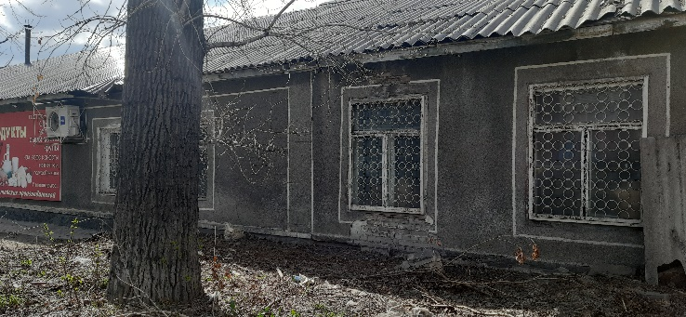
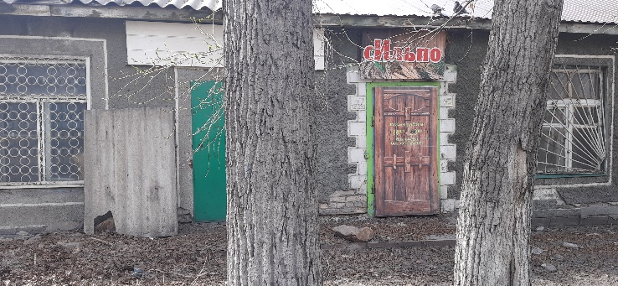 | 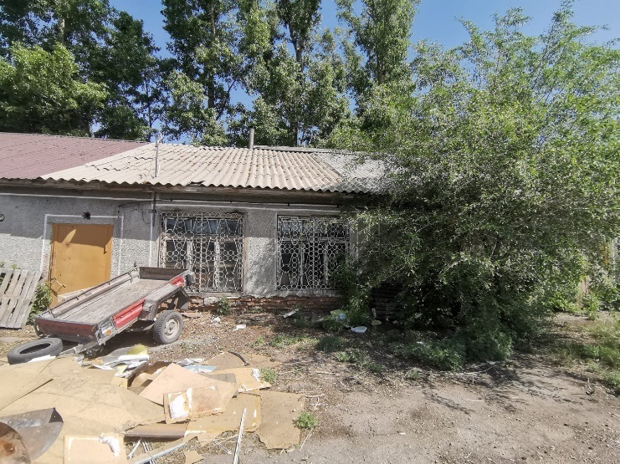
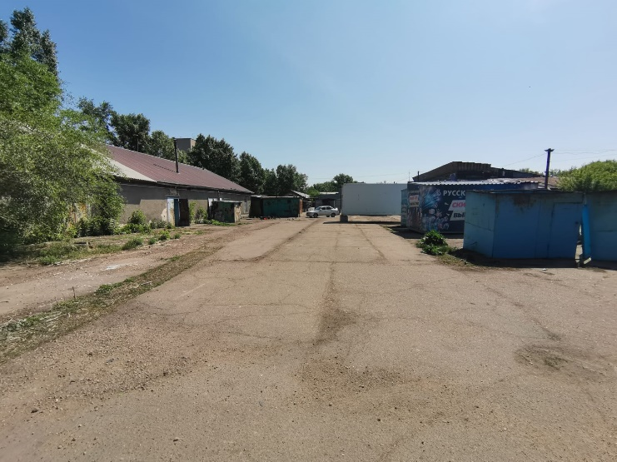 | 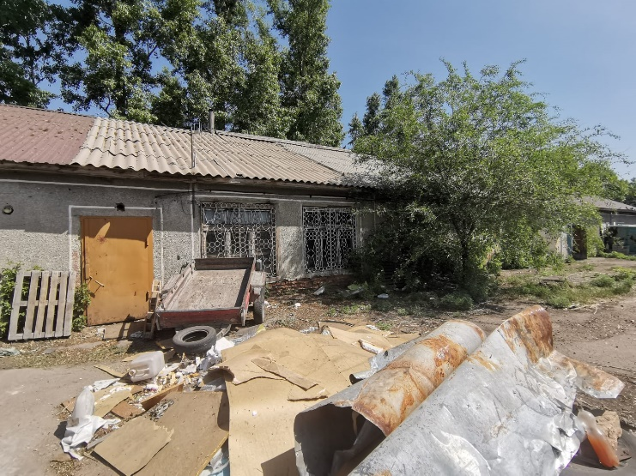
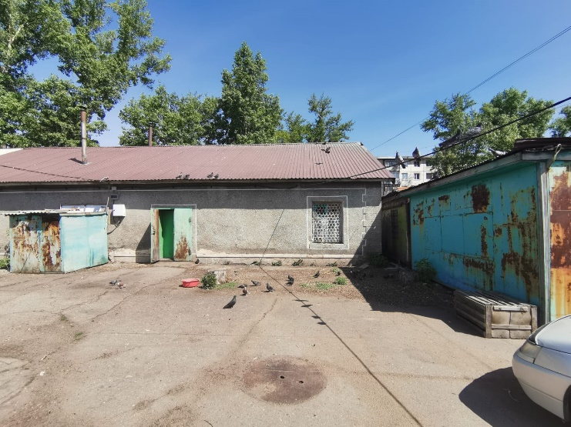 | 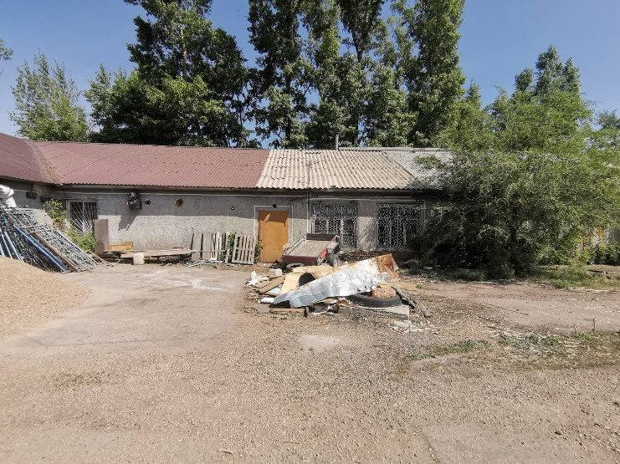
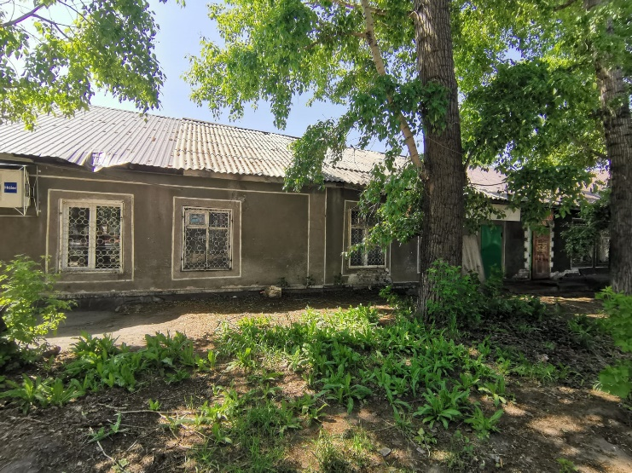 | 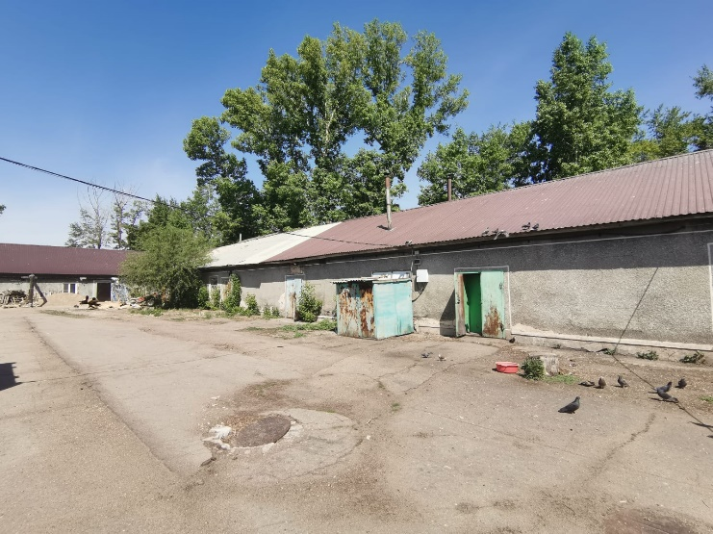
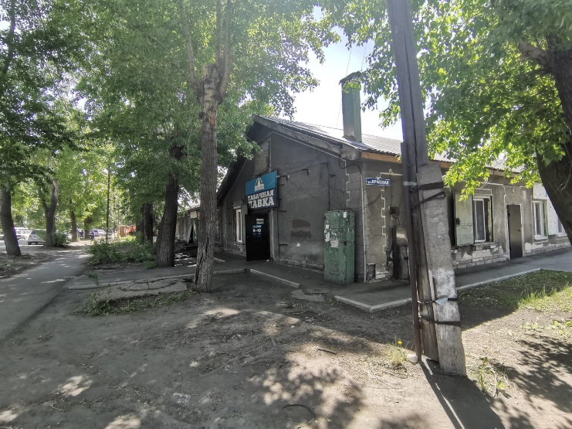 | 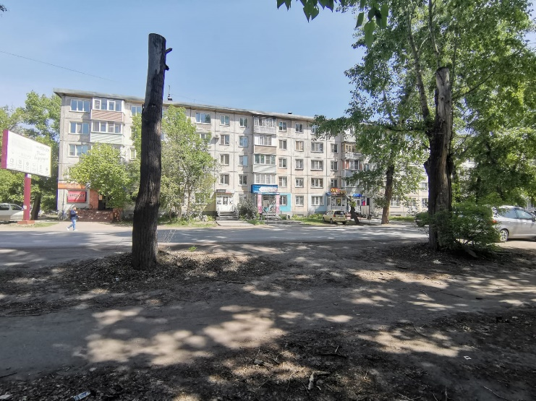
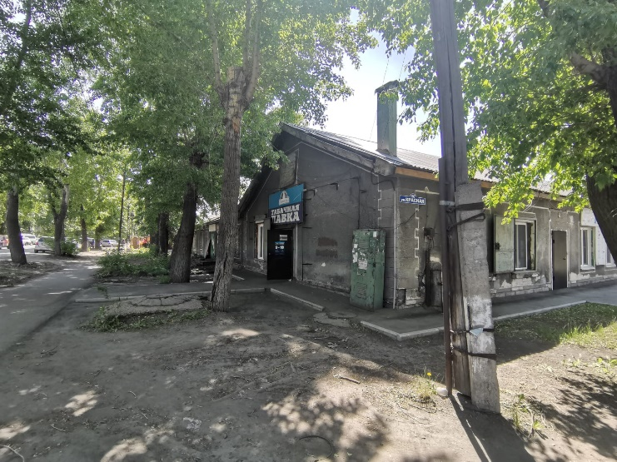 | 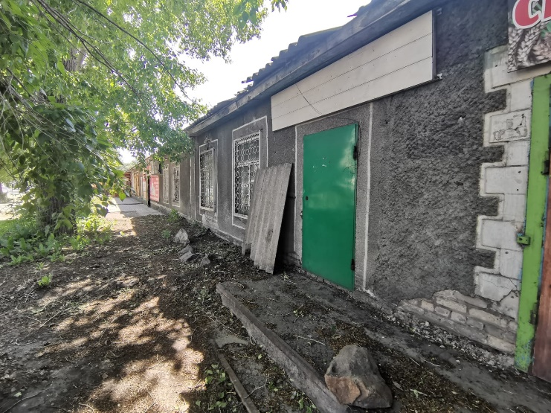
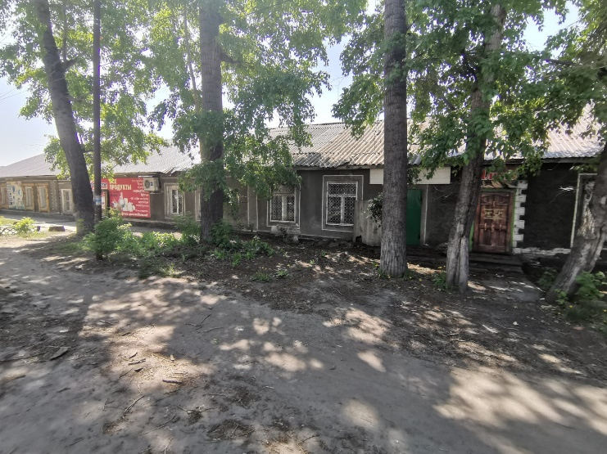 | 